Раздел |  | Дизайн и технология
ФИО педагога |  | Амиршина К.Т
Дата 20.02.2023
Класс 6 б |  | Количество присутствующих: | отсутствующих:
Тема урока |  | Дизайн текстильных изделий для дома (фартук, кухонные принадлежности).  Разработка идей. Эскиз.
Цели обучения, которые достигаются на данном уроке (ссылка на учебную программу) |  | 6.1.5.1 - Выполнять задания по разработке дизайна различных объектов, соблюдая основные законы композиции, опираясь на собственный опыт и знания;  6.1.5.2 - Выполнять эскизы, технические рисунки и чертежи для реализации творческих идей;
Цель урока |  | Учащиеся на уроке:  Познакомятся с дизайном одежды специального назначения и предметами, относящимися к различным кухонным принадлежностям  Знают отличительные особенности выбранного дизайнерского решения представленного изделия
Ход урока
Этапы урока | Деятельность учителя |  |  | Деятельность обучающихся | Оценивание | Ресурсы
Организационный этап  Начало урока  Середина урока | !.Организационный момент.  (К)Создание коллабаративной среды в классе, «Круг радости». Учащиеся встают в круг и говорят друг другу пожелания на урок.  Деление на 3 группы по картинкам фартука  Повторение правил работы в группе.  Правила оценивания на уроке  (КР) Просмотр фотографий по учебнику.  Мозговой штурм:  - Интерьер какой комнаты представлен на фотографиях?  - По каким предметам вы это определили?  - Какие текстильные изделия присутствуют в интерьере данных комнат?  2., (И)Составить кластер со словом кухня  3.Совместное определение темы и целей урока  А теперь посмотрите у вас на партах лежат карточки с ключевыми фразами и выражениями, относящимися к теме урока.  В совместной беседе определяются тема и цели урока.  4.Открыли тетрали и записали число и тему урока.  5.(К.)Вводная беседа с учащимися:  ответьте на вопрос:  - Индивидуальный стиль и уют кухне всегда придают текстильные изделия. С помощью, каких изделий из текстильных материалов можно сделать кухню удобной и уютной?  - Какие текстильные материалы могут быть использованы для создания различных видов одежды специального назначения и предметы, относящихся к различным кухонным принадлежностям для дома. Обоснуйте свой ответ.  - Для чего необходимы эти предметы?  6.Сообщение учащихся  - История развития фартука  - Классификация фартука по назначению  - Из каких деталей состоит фартук.  7. Показ видео о современных фартуках как о модном тренде  8. (Г.) Стратегия CLILL. Процесс создания любого швейного изделия состоит из следующих этапов (разрезанные карточки раскладываются согласно последовательности технологического процесса изготовления изделия):  Учащимся предлагается определить правильное расположение этапов создания швейного процесса.  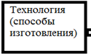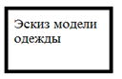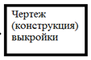  Изучить разрезанный на предложения текст, в зависимости от этапов процесса швейного изделия ответы разместить на представленной схеме.  (К.) Вопрос для обсуждения:  - Что нового вы узнали из этого печатного ресурса?  9.(Г.) Рассмотри изображения, найди сходства и различия.  Рисунок №1  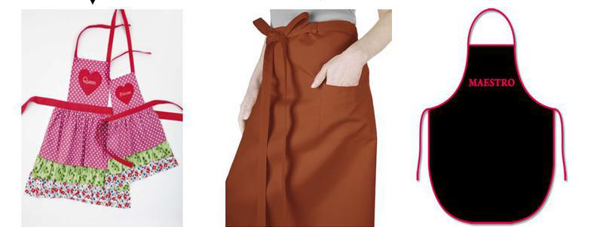  Рисунок №2  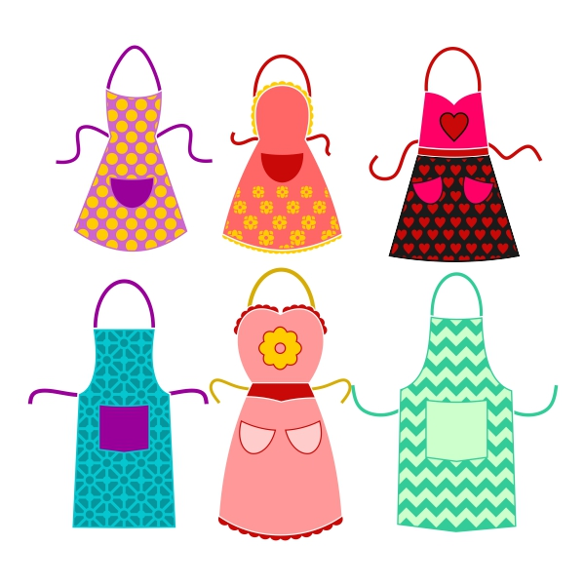  10. Практическая работа.  Создание эскиза текстильных изделий для дома. Учитель предлагает каждой группе выполнить эскиз фартука и прихватки.  11. Защита эскиза фартука  Каждая группа защищает свой эскиз  Оценивание:  Внимательно рассмотрите готовые эскизы, выберите себе понравившийся вариант и оцените его при помощи стикеров, используя представленные дескрипторы:  - Самостоятельно разрабатывает эскиз (технический рисунок) фартука и прихватки  - Использует свои творческие идеи при создании эскиза (технического рисунка) фартука и прихватки  - Разрабатывает различные декоративные элементы  - Учитывает их композиционное расположение при разработке эскиза (технического рисунка) фартука и прихватки  - Соблюдает правила техники безопасности при работе с бумагой и чертежными инструментами.  12. Составить синквейн со словом «фартук» |  |  | Ученики делятся на группы.  Учебник стр 64  Учащиеся отвечают на вопросы  Записывают в тетрадь  Просмотр видео, работа с карточками  Отвечают на вопрос  Рассматривают картинки и проводят анализ изделий.  Выполняют практическую работу  Каждая группа защищает свой эскиз | Интерактивное обучение  ФО  похвала  Словесная оценка учителя  Взаимооце  нивание работы в группе.  ФО  2 звезды +1 пожелание | Альбом Художественные материалы  Компьютер  Видео информация о современных фартуках как о модном тренде https://www.vogue.ru/fashion/trends/fartuk_samaya_modnaya_uniforma_budushchego_sezona/  Карточки  Карточки с рисунками  чертежные принадлежности, цветные карандаши, фломастеры  формат А 3
Конец урока | Домашнее задание:  Принести сантиметровую ленту и чертежные инструменты  Рефлексия  В конце урока учащиеся проводят рефлексию:  - что узнал, чему научился  - что осталось непонятным  - над чем необходимо работать |  |  | Учащиеся подытоживают свои знания по изучаемой теме.

Мартукская общеобразовательная средняя школа № 3

«Утверждаю» «Согласованно»
директор школы зам.директора по УР
________Жамаладинов М.Ш. ________Есентаева Г.К.

Урок по художественному труду
В 6 «Б» классе

«Дизайн текстильных изделий для дома (фартук, кухонные принадлежности).
Разработка идей. Эскиз.»

Подготовила: учитель художественного труда
Амиршина К.Т

